Книга почёта
Дубовского педагогического колледжа
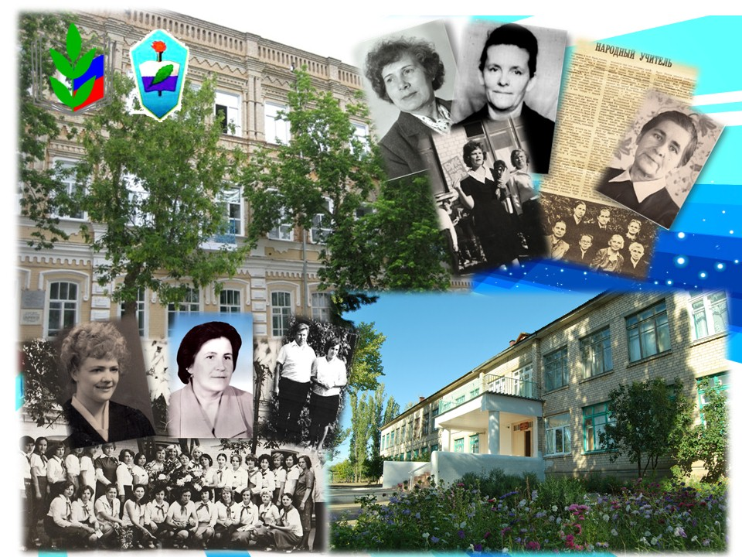

Книга создана по инициативе первичной профсоюзной организации ГБПОУ «Дубовский педагогический колледж»

Составители:

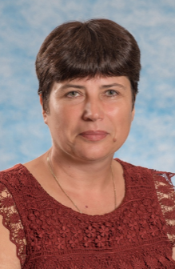 | Ведерникова Галина Валентиновна, председатель первичной профсоюзной организации ГБПОУ «Дубовский педагогический колледж», преподаватель естественнонаучных дисциплин;
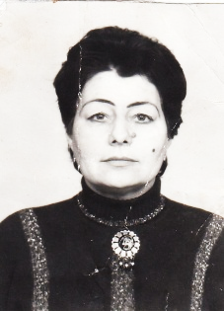 | Бирюкова Лидия Ивановна, член профсоюзной организации, пенсионер;
 | Федосеева Мария Алексеевна, заместитель председателя первичной профсоюзной организации ГБПОУ «Дубовский педагогический колледж», педагог-психолог;
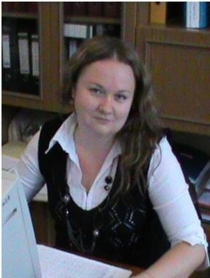 | Саксеева Анастасия Валентиновна, член профсоюзной организации, преподаватель русского языка и литературы.

